Zobrazení dokumentu
Obsah:
Druhy zobrazení
Stručný popis jednotlivých způsobů zobrazení dokumentu
Způsoby zadání zobrazení otevřeného dokumentu
Galerie zobrazení dokumentu

Druhy zobrazení
Dokument ve Wordu může být zobrazen několika způsoby. Každý je vhodný pro jinou práci. Nyní si uvedeme celkový přehled, za kterým bude popis jednotlivých způsobů zobrazení.
Výchozí soubor, u kterého byla všechna následující zobrazení vytvořena.
- Čtyři základní způsoby zobrazení: normální, rozvržení při tisku, osnova a rozvržení stránky WWW.
- Tato zobrazení mohou být po levé straně doplněna rozvržením dokumentu, což je obsah dokumentu.
- Předchozí zobrazení jsou v běžném okně nebo zvětšena na celou obrazovku.
- Okno dokumentu lze rozdělit příčkou na dvě části. V každé se díváme do jiného místa dokumentu.
- Jeden dokument otevřeme současně ve více oknech.
- Je-li otevřeno více dokumentů nebo jeden dokument ve více oknech, lze tato okna zobrazit pod sebou.
- Předchozí zobrazení se týkala přední roviny dokumentu. Můžeme se však podívat i na rovinu záhlaví a zápatí.
- Prvnímu tisku by mělo vždy předcházet zobrazení dokumentu v náhledu. Tak ověříme, jak bude dokument vytištěn.
Doplňkové zobrazení:
- U zmenšeného okna nastavíme zalamování podle pravého okraje a tak je celý text stále vidět.
- Pro rychlé shlédnutí a čtení bez rušivých vlivů formátování přepneme zobrazení textu na konceptní kvalitu.
Dokument může být též zobrazen s ohledem na uložení jako WWW stránka:
- A to jako Rozvržení stránky WWW.
- Nebo jako Náhled na WWW stránku v nainstalovaném prohlížeči Internetu.
Dokument Wordu lze odeslat elektronickou poštu:
- tak, že se stane tělem zprávy,
- nebo bude přílohou k e-mailu.

Stručný popis jednotlivých způsobů zobrazení dokumentu

a) základní způsoby zobrazení:
Normální zobrazení – při tomto zobrazení nevidíme okraje stránky. Zakreslené obrázky se nezobrazují. Nevidíme co je v rovině záhlaví a zápatí. Konce stránek jsou vyznačeny přerušovanou čárou. Umožňuje zobrazit dokument na co největší plochu, a proto jde o nejčastější způsob zobrazení dokumentu. Viz ukázku.
Při normálním zobrazení je vhodné mít zobrazeno vodorovné pravítko příkazem Zobrazit|Pravítko. Viz ukázku.
Rozvržení při tisku, též zobrazení stránky – vidíme okraje stránky a obsah roviny záhlaví a zápatí. Do tohoto zobrazení se dokument automaticky přepne při práci s nástroji na panelu nástrojů „Kreslení" nebo při vložení objektů, např. WordArtu (ozdobný text). Zobrazují se poznámky pod čarou i vysvětlivky na konci dokumentu. Někteří tento způsob preferují, ale zobrazené okraje stránek zbytečně zmenšují využitelnou plochu obrazovky pro vlastní práci. Viz ukázku.
Při rozvržení při tisku můžeme mít zobrazena obě pravítka, jak vodorovné, tak svislé. Obě pravítka se zobrazují jedním příkazem Zobrazit|Pravítko. Viz ukázku.
Do horního a spodního okraje lze psát při přepnutí do roviny záhlaví a zápatí. Viz ukázku.
Do okraje po levé a pravé straně lze psát, i když je to spíš výjimka. Do této oblasti musíme přesunout zarážky – mezi nimi se píše. Potom sem můžeme umístit i zarážky tabulátorů. Ty musíme nejprve vytvořit ve světlé oblasti pravítka a potom přetáhnout do tmavé oblasti – do okrajů. Viz ukázku.
Osnova – zobrazí se struktura dokumentu podle úrovní vybraného stylu nadpisu (Nadpis 1, Nadpis 2,…) nebo stylu, který byl vytvořen na základě takového stylu. Při přepnutí do osnovy se zobrazí panel nástrojů „Osnova". Tlačítky na panelu nástrojů určujeme úroveň, která se má zobrazovat. Při zobrazení nadpisů nevidíme žádné vložené objekty. Při zobrazení všech úrovní se zobrazí vložené obrázky, rovnice a grafy. Je vyřazeno dělení slov a text je zarovnán doleva. Zobrazení je vhodné v návrhu a organizaci obsahu dokumentu. Viz ukázky.
Při tisku osnovy se vytiskne jen obsah dokumentu na zvolené úrovni nadpisů, i když se v náhledu (Soubor|Náhled) zobrazí celý dokumentu.

b) doplňkové zobrazení:
Celoobrazovkové – dokument se zobrazí na celou pracovní plochu Windows. Zvětšení lze aplikovat na všechna čtyři základní zobrazení. Po najetí kurzorem myši na horní okraj obrazovky se zobrazí panel nabídek a lze vybrat i panely nástrojů. Na původní zobrazení se vrátíme zpět stiskem tlačítka „Zavřít celou obrazovku" nebo klávesou Esc (Escape). Jde o velice vhodné zobrazení při závěrečném čtení dokumentu – dokument je na celé ploše obrazovky bez rušivých objektů. Viz ukázku.
Rozvržení dokumentu – jde o zobrazení struktury (obsahu) dokumentu po levé straně okna podle stylů Nadpis případně stylů vytvořených na jejich základě. Rozvržení lze přidat k libovolnému základnímu zobrazení (včetně „Rozvržení stránky WWW“) a může byt i u zobrazení na celou obrazovku. Viz ukázky.
Úroveň nadpisu určená v zobrazení osnovy se převezme pro úroveň rozvržení. Změna v osnově se potom promítne v rozvržení.
Záhlaví a zápatí – zobrazení textu a obrázků umístěných do roviny záhlaví a zápatí. Tato rovina se přikládá ke všem stránkám v první rovině (rovině textu, kde běžně píšeme). Pro každý oddíl vytvořený v dokumentu je samostatné záhlaví a zápatí (implicitně je dokument jeden oddíl). Nastavená velikost záhlaví a zápatí na kartě „Okraje“ dialogového okna „Vzhled stránky“ (příkaz Soubor|Vzhled stránky) se promítne právě v této rovině. Do záhlaví nebo zápatí doplňujeme stránkování, texty, které se mají zobrazovat na všech tištěných stránkách a obrázky, např. logo firmy. Pouze v zobrazení „Rozvržení při tisku“ vidíme obě roviny současně. V zobrazení „Normální“, „Osnova“ a „Rozvržení stránky WWW“ nevidíme text ani obrázky umístěné v rovině záhlaví a zápatí. Viz ukázku.
Je-li obrázek větší než nastavený okraj, okraj se automaticky zvětší tak, aby se celý obrázek umístil do okraje.
Obrázky a texty lze vložit i mimo horní (záhlaví) a dolní (zápatí) okraj. Musíme je však vložit do textového pole. To již lze umístit v libovolném místě roviny (stránky) záhlaví a zápatí. Viz ukázku.
Rozdělení okna příčkou - jedno okno s dokumentem rozdělíme vodorovnou příčkou na dvě části a tak můžeme hledět na dvě místa v textu současně. Hodí se např. při porovnávání, kopírování nebo přemísťování textu. Příčku lze vložit do všech způsobů zobrazení, není-li použito rozvržení dokumentu. Po doplnění rozvržení dokumentu se příčka zruší. Příčku zrušíme jejím přetažením myší k hornímu nebo dolnímu okraji okna nebo příkazem Okno|Odstranit příčky. Viz ukázku.
Současné zobrazení více oken – aktivní dokument lze příkazem Okno|Nové okno zobrazit vícekrát. V seznamu oken se potom v nabídce Okno zobrazí název dokumentu doplněný dvojtečkou a pořadovým číslem okna. Okna lze zobrazit automaticky pod sebou nebo je naaranžovat příkazy a technikami Windows. Zobrazení jednoho dokumentu vícekrát s výhodou použijeme při potřebě sledovat více míst v dokumentu. V každém okně může být zobrazeno jiné místo a tak nemusíme textem stále procházet. Samozřejmě změna provedená v jednom okně se promítne do dalších. Viz ukázku.
Zalamovat text podle okna – Hodí se u zmenšených oken, kdy stále vidíme celý text. Pravý okraj není skrytý. Zalamování lze použít u normálního zobrazení a zobrazení osnovy. Zakreslené objekty se nezobrazují, to je ale dáno výchozím zobrazením. Zpět na běžné zobrazení se dostaneme vypnutím uvedeného nastavení, zrušíme označení položky „Zalamovat podle okna“ (příkaz Nástroje|Možnosti, karta „Zobrazení"). Viz ukázku.
Konceptní kvalita – Text se zobrazí v neproporcionálním patkovém písmu v obyčejném řezu (analogie psacího stroje). Text nebude formátován. Používá se u normálního zobrazení a zobrazení osnovy. Slouží pro rychlou kontrolu obsahu textu. Zakreslené objekty se nezobrazují, to je však dáno výchozím zobrazením.. Zpět na běžné zobrazení se dostaneme vypnutím uvedeného nastavení, zrušíme označení položky „Písmo konceptu" (příkaz Nástroje|Možnosti, karta „Zobrazení"). Viz ukázku.
Náhled – též náhled (ukázka) před tiskem. Vidíme, jak bude dokument vytištěn. Toto zobrazení by mělo vždy předcházet prvnímu tisku – může odhalit některé grafické nedostatky a tak ušetřit papír a čas. Náhled může být i v celoobrazovkovém zobrazení. Zrušíme ho stiskem klávesy Esc (Escape) nebo tlačítka „Zavřít náhled" v panelu nástrojů „Náhled“. Viz ukázku.
Klepneme-li kurzorem myši na tlačítku „Lupa" v panelu „Náhled" lze text upravovat. Automatická kontrola pravopisu je však vypnuta.
Nejde o zcela přesné zobrazení tiskového výstupu, ani jít nemůže vzhledem k podstatně většímu rozlišení tiskáren oproti monitoru, ale představu o výstupu získáme.
Nutnou podmínkou pro zobrazení náhledu je nainstalování ovladačů pro nějakou, byť fyzicky nepřipojenou, tiskárnu.

c) zobrazení ve vztahu k Internetu:
Rozvržení stránky WWW – jde o zobrazení, jak by dokument Wordu vypadal (mohl vypadat) při převodu na HTML dokument, tedy na stránku WWW. V dokumentu není zobrazena rovina záhlaví a zápatí neboť WWW stránka nemá stránkování. Bohužel, některé efekty, které prohlížeče nepodporují zůstávají zobrazené. Viz ukázku.
Převodu dokumentu Wordu na HTML dokument by měl předcházet příkaz Nástroje|Možnosti, kde na kartě „Obecné“ stiskneme tlačítko „Možnosti sítě WWW…“ a seznámíme se s nastavením a co způsobuje. Můžeme ponechat implicitně nastavené hodnoty.
Náhled stránky WWW – dokument se převede na HTML dokument a zobrazí v instalovaném prohlížeči Internetu. Je vhodné ho použít před publikováním na Internetu, resp. intranetu. Viz ukázku.
Pro převod dokumentu Wordu na dokument HTML slouží příkaz Soubor|Uložit jako stránku WWW. Jak bude vypadat testovaný dokument po překladu do HTML kódu v prohlížeči Internetu, konkrétně IE v. 5 vidíme na obrázku. Viz ukázku.

d) zobrazení ve vztahu k elektronické poště:
E-mail – dokument lze poslat jako tělo zprávy. Tento způsob lze využít pro krátké a graficky upravené zprávy. Postačí doplnit elektronickou adresu adresáta, předmět a případně adresy, na které se má poslat kopie zprávy. Viz ukázku. Stiskem tlačítka „Elektronická pošta“ skryjeme návrh elektronické zprávy, jeho adresní část a vrátíme se do původního zobrazení.
Příloha e-mailu – rozsáhlé dokumenty je vhodné poslat jako přílohu elektronické pošty. Viz ukázku. Okno se založenou elektronickou poštou lze zavřít, dokument zůstane ve Wordu zobrazen.

Poznámka:
Při zobrazení bychom měli mít okno s Wordem maximalizováno. Měřítko zobrazení by mělo být nastaveno tak, aby byla písmena dostatečně veliká a plocha obrazovky byla plně využitá pro práci. Měřítko se nastavuje:
- V políčku „Měřítko zobrazení“ ve standardním panelu nástrojů. Je vhodné vybrat položku „Šířka stránky“.
- Po zadání příkazu Zobrazit|Lupa v dialogovém okně „Lupa“. Nabídka v dialogovém okně se mění podle vybraného způsobu zobrazení.

Způsoby zadání zobrazení otevřeného dokumentu
K výběru zobrazení můžeme použít:
- tlačítka na levém spodním okraji okna (po levé straně tahového kurzoru), zde jsou čtyři základní zobrazení,
- příkazy v nabídce „Zobrazit“, zde je mimo čtyř základních zobrazení též rozvržení dokumentu, zobrazení roviny záhlaví a zápatí a zobrazení na celou obrazovku,
- tlačítka v panelu nástrojů „Standardní“, zde je tlačítko pro elektronickou poštu, náhled a rozvržení dokumentu,
- příkazy v nabídce „Okno“, zde jsou příkazy pro otevření dokumentu v dalším novém okně a uspořádání oken,
- příkazy v nabídce „Soubor“, zde jsou příkazy pro zobrazení náhledu a náhled stránky WWW,
- parametry v nabídce Nástroje|Možnosti na kartě „Zobrazení“, zde mimo jiné určujeme zalamování podle okna a zobrazení písma v konceptní kvalitě.

Tlačítka pro rychlé přepínání zobrazení
Tlačítky umístěnými v levém spodním rohu můžeme pohodlně přepínat zobrazení dokumentu.
Tlačítka pro výběr zobrazení dokumentu

Příkazy hlavní nabídky pro zobrazení dokumentu
Příkazy obsahují všechna zobrazení.
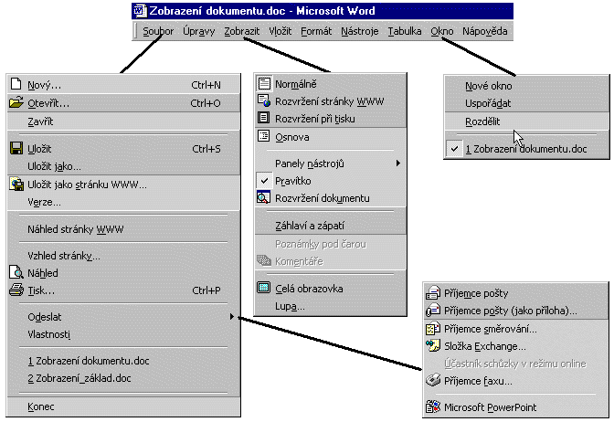
Příkazy pro výběr zobrazení dokumentu

Tlačítka v panelu nástrojů „Standardní“
Tlačítka poskytují rychlou volbu doplňkových zobrazení.
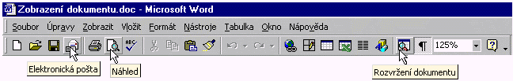
Tlačítka pro zobrazení a odeslání dokumentu

Objekt pro rozdělení okna příčkou
Příčku lze vytvořit myší.
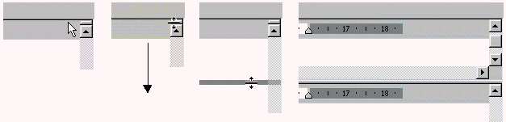
Postup rozdělení okna příčkou tažením myší

Nastavení zobrazení – Nástroje|Možnosti
Karta poskytující mnoho možností úpravy zobrazení.
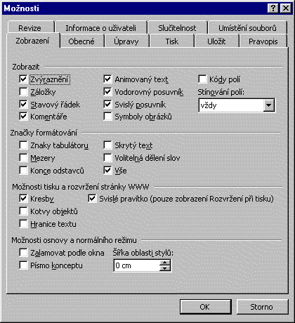
Nabídka způsobů zobrazení objektů ve Wordu

Galerie zobrazení dokumentu
Všechny vzory zobrazení jsou vytvořeny ze souboru Zobrazení_základ.doc, u kterého byl občas upraven nadpis. Pro zobrazení v rovině záhlaví a zápatí byl vytvořen další soubor Zobrazení_vodoznak.doc.

Zobrazení normální
Způsoby vyvolání:
- tlačítko „Normální zobrazení“ na levém spodním okraji,
- příkaz Zobrazit|Normálně,
- Alt+Shift+N.
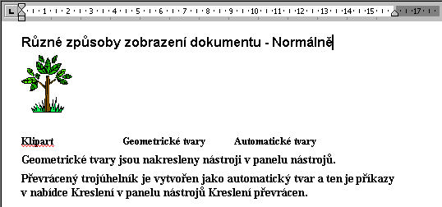
Normální zobrazení

Rozvržení při tisku
Způsoby vyvolání:
- tlačítko „Zobrazit rozvržení při tisku“ na levém spodním okraji,
- příkaz Zobrazit|Rozvržení při tisku,
- Alt+Ctrl+P.
Po stranách tiskové plochy jsou okraje stránky, které zmenšují využitelnou plochu pro psaní.
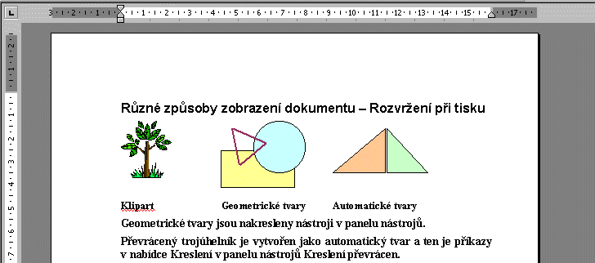
Rozvržení při tisku, stránkové zobrazení
Zobrazení pravítek příkazem Zobrazit|Pravítko.
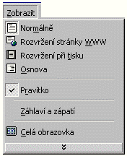
Příkaz pro zobrazení pravítek

Zobrazení osnovy
Způsoby vyvolání:
- tlačítko „Zobrazit osnovu“ na levém spodním okraji,
- příkaz Zobrazit|Osnova,
- Alt+Ctrl+O.
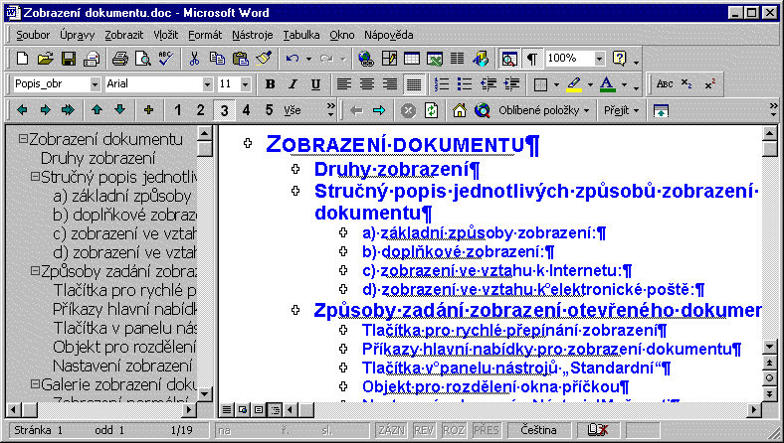
Zobrazení osnovy dokumentu, který čtete, na třetí úrovni podrobnosti

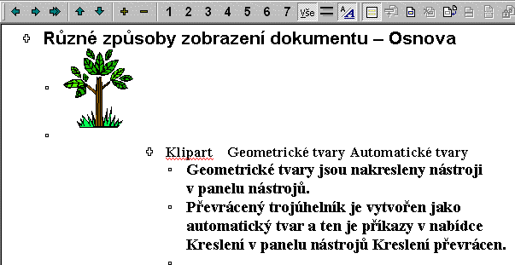
Zobrazení celého textu (tlačítko Vše) v osnově zkušebního dokumentu

Zobrazení na celou obrazovku
Zobrazení se vyvolá příkazem Zobrazit|celá obrazovka.

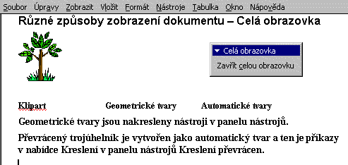
Celá obrazovka

Doplnění rozvržení dokumentu
Rozvržení dokumentu lze doplnit:
- příkazem Zobrazit|Rozvržení dokumentu (je to přepínač),
- tlačítkem „Rozvržení dokumentu“ ve standardním panelu nástrojů, viz obrázek.
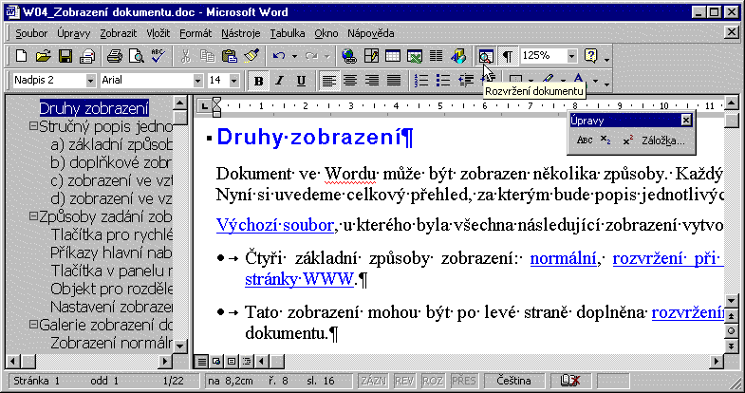
Normální zobrazení doplněné rozvržením dokumentu, u souboru, který čtete

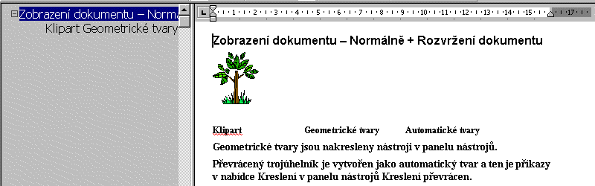
Rozvržení dokumentu u testovaného souboru

Doplnění příčky
Příčku lze doplnit:
- příkazem Okno|Rozdělit,
- tažením myší, viz postup.
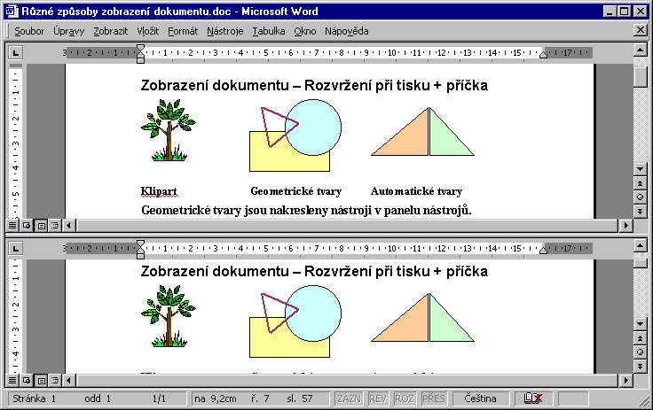
Doplnění příčky do jiného zobrazení

Jeden dokument otevřený ve dvou oknech
Aktivní dokument otevřeme ve druhém okně příkazem Okno|Nové okno.
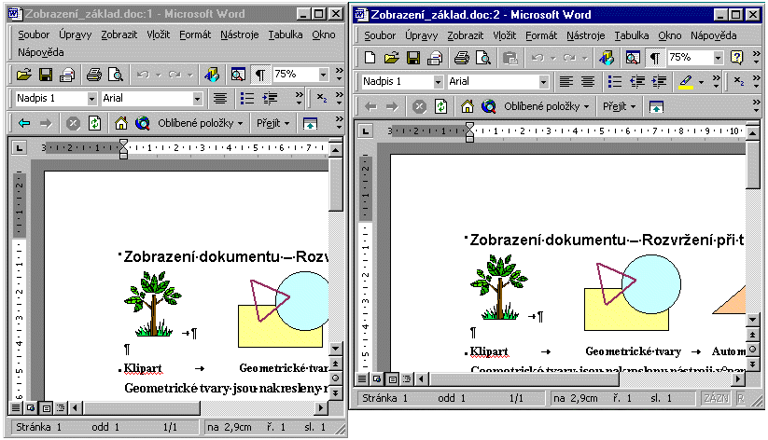
Dokument otevřený ve dvou oknech (název:1, název:2)

Zobrazení více oken současně
Více oken se zobrazí příkazem Okno|Uspořádat.
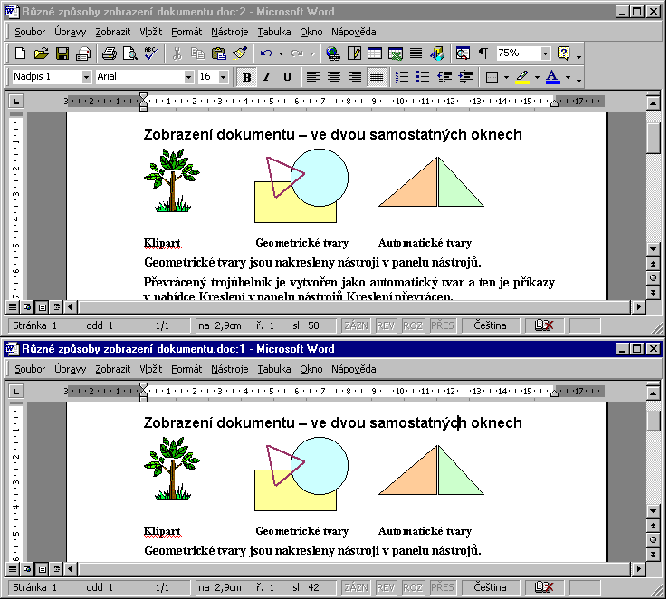
Současné zobrazení více oken

Zobrazení roviny záhlaví a zápatí
Rovina „Záhlaví a zápatí“ se zobrazí příkazem Zobrazit|Záhlaví a zápatí.
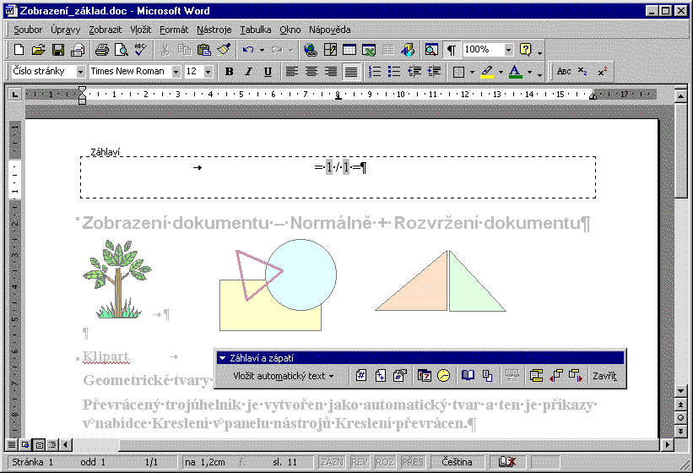
Rovina záhlaví a zápatí

Obrázek v rovině záhlaví a zápatí
Mimo okraje záhlaví (zápatí) můžeme vložit obrázek a text jen do textového pole. Tlačítko pro jeho vytvoření je v panelu nástrojů „Kreslení“. Pro vytvoření vodoznaku stiskneme v panelu nástrojů „Obrázek“ tlačítko „Nastavení zobrazení“. Vodoznak – matový obrázek na pozadí opakující se na všech stránkách. Obrázek se vkládá jen jedenkrát. Viz zdrojový soubor.
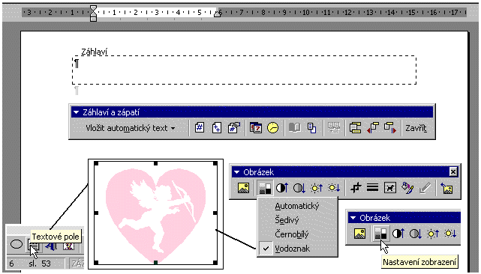
Obrázek vložený do roviny záhlaví a zápatí a převedený na vodoznak

Začátek textu v okrajích stránky
Abychom mohli zapisovat do okrajů, musíme posunout zarážky. Do posunutého okraje lze potom přesunout zarážky tabulátorů. Zarážky tabulátorů nelze doplnit přímo do okrajů.
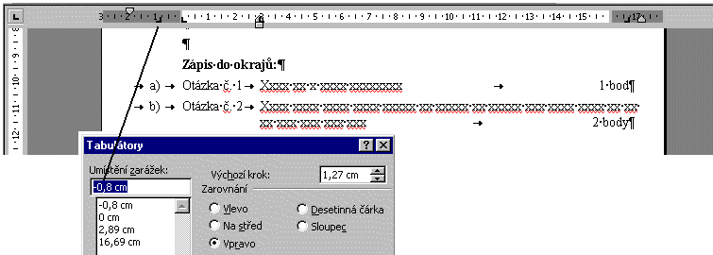
Text zapsaný do okrajů

Text zalamovaný podle okna
Zadáme příkaz Nástroje|Možnosti a na kartě „Zobrazení" označíme položku „Zalamovat podle okna“. Viz obrázek.
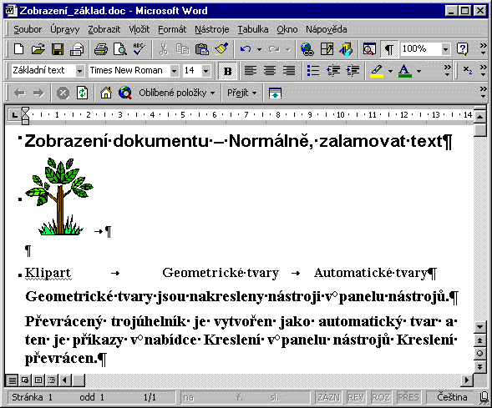
Zalamování pravého okraje textu podle velikosti okna

Konceptní kvalita textu
Konceptní kvalitu vyvoláme příkazem Nástroje|Možnosti, kde na kartě „Zobrazení" označíme položku „Písmo konceptu". Viz obrázek.
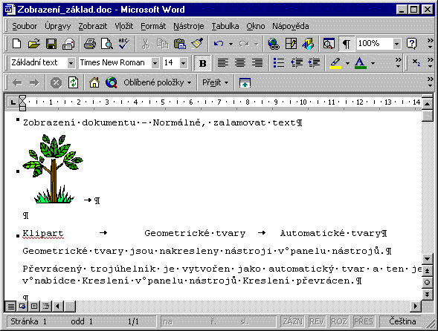
Text v konceptní kvalitě

Náhled před tiskem
Způsoby vyvolání:
- tlačítko „Náhled“ ve standardním panelu nástrojů, viz obrázek,
- příkaz Soubor|Náhled,
- Ctrl+F2.
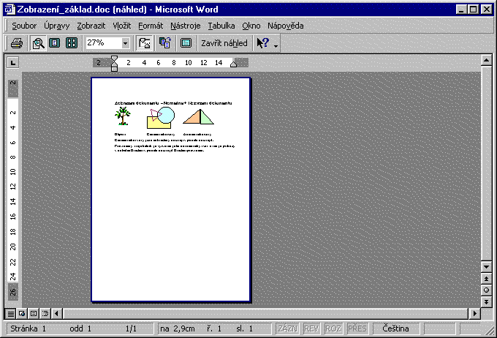
Náhled před tiskem

Zobrazit rozvržení stránky WWW
Zobrazení dosáhneme příkazem Zobrazit|Rozvržení stránky WWW.
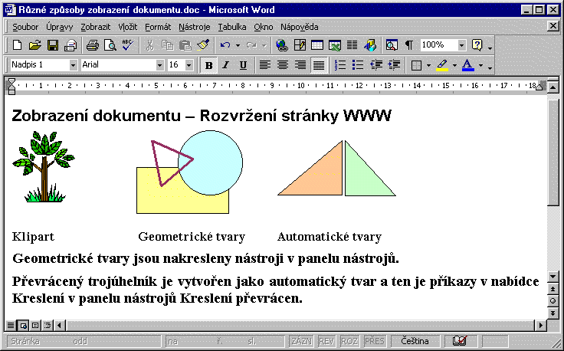
Rozvržení stránky WWW

Náhled stránky WWW
Zobrazení dosáhneme příkazem Soubor|Náhled stránky WWW.
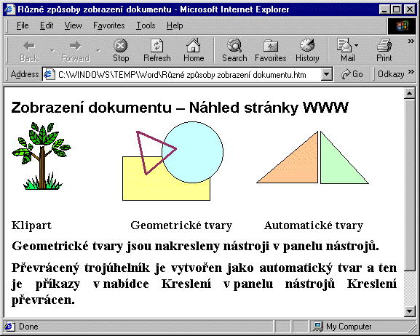
Náhled stránky WWW

WWW stránka
Soubor uložíme jako HTML dokument (WWW stránku) příkazem Soubor|Uložit jako stránku WWW.
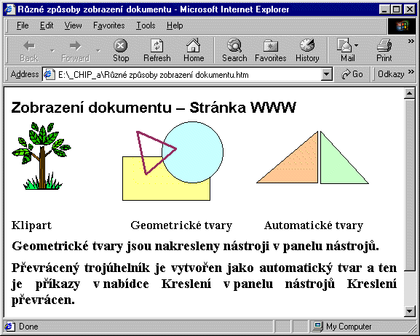
WWW stránka v prohlížeči Internet Explorer v. 5

Dokument jako elektronická pošta
Dokument odešleme jako elektronickou poštu:
- tlačítkem „Elektronická pošta“ ve standardním panelu nástrojů, viz obrázek,
- příkazem Soubor|Odeslat|Příjemce pošty.
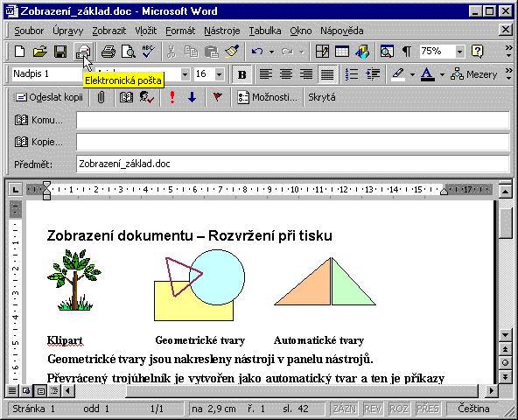
Dokument Wordu jako tělo zprávy – e-mailu

Dokument jako příloha elektronické pošty
Dokument odešleme jako přílohu elektronické pošty příkazem Soubor|Odeslat|Příjemce pošty (jako příloha).
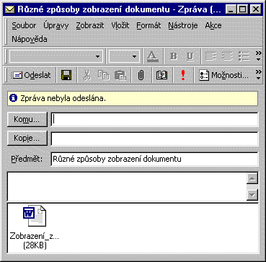
Dokument Wordu jako příloha elektronické zprávy



